第二次上机实验报告

**学号**：202030310076 **姓名**：高子轩 **班级**：自2002

程序代码：

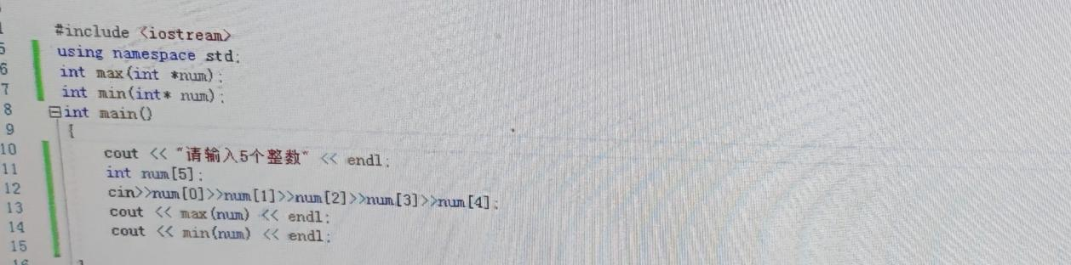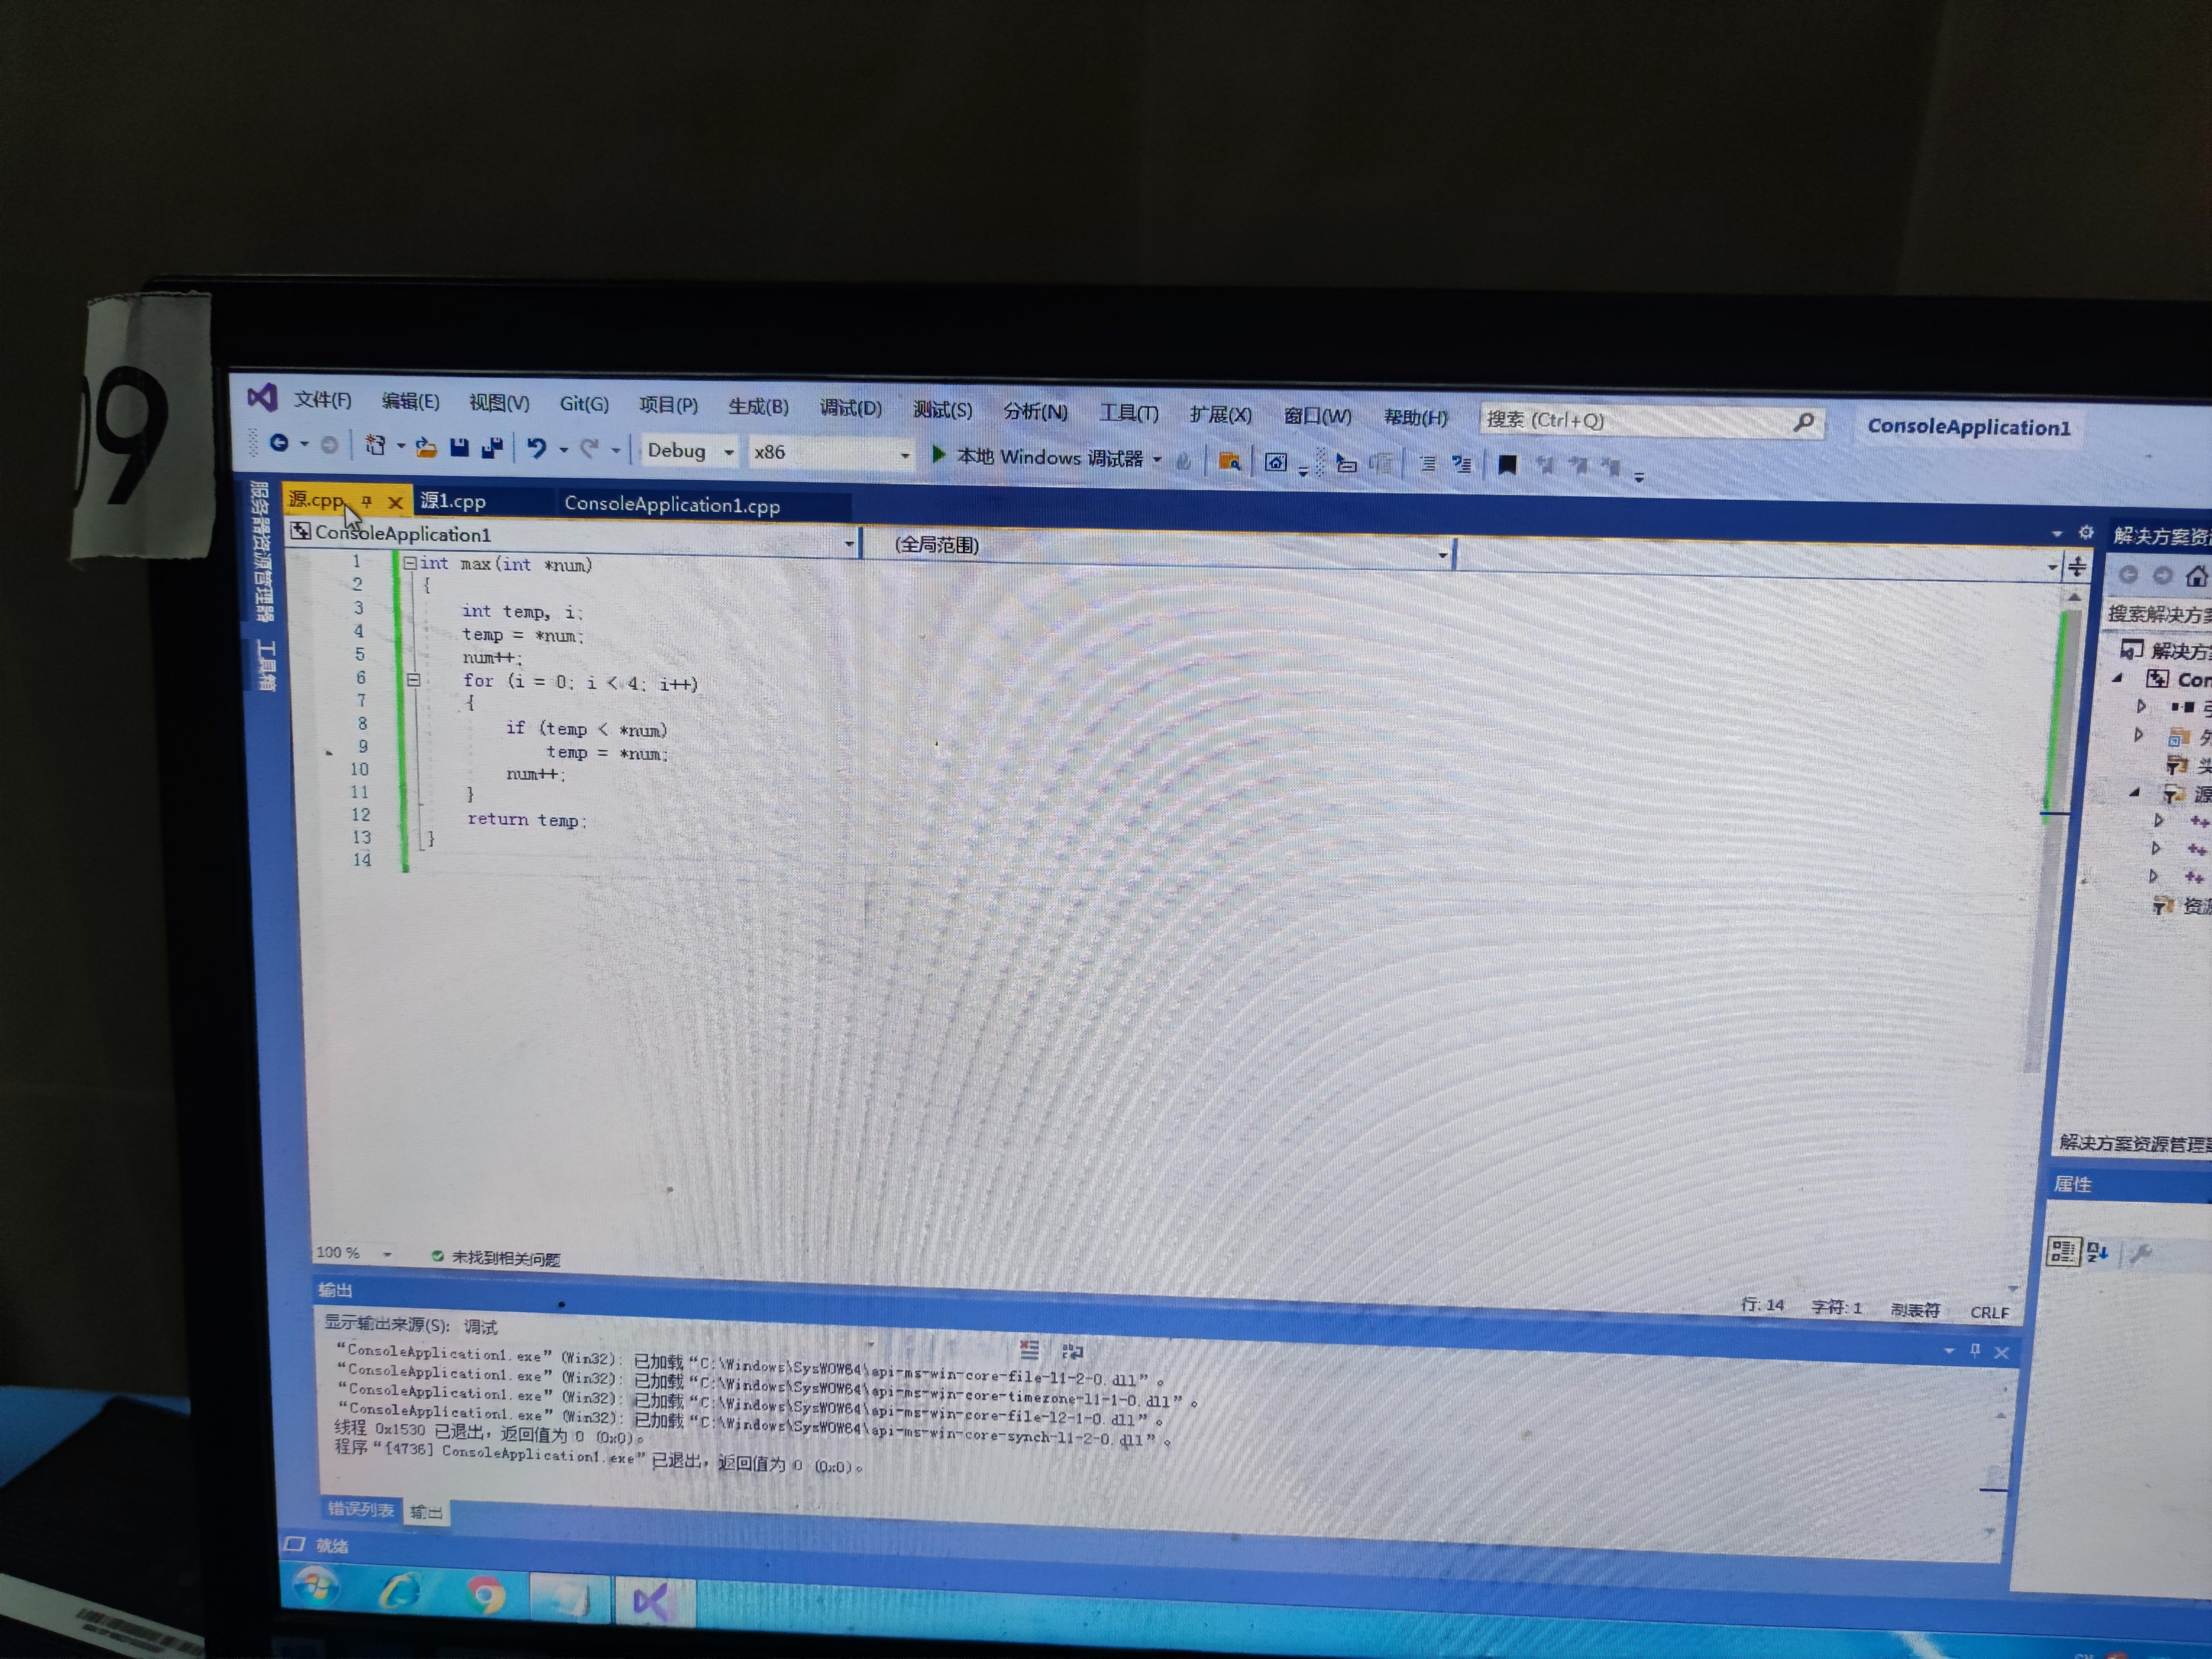

程序结果：

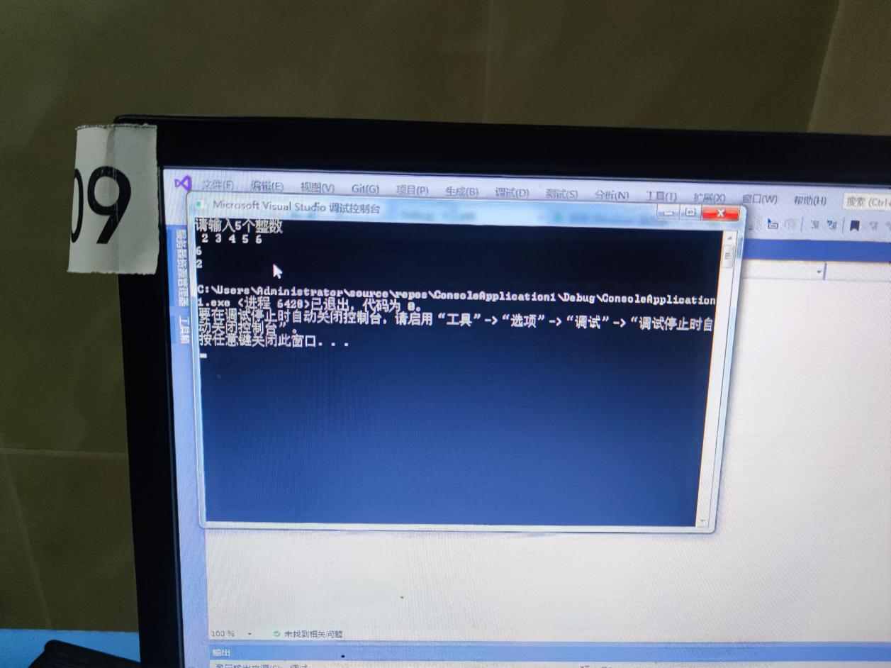

心得感悟：第一次用c++写for循环，并且比大小，除了在格式方面与c语言有很大的差异，我感觉这个思路和c语言的差距并不是很大，我也是从这个程序之中了解到了c++对于c的继承与发展，希望下次的程序编写能更好的感受c++相比于c不一样的独特思路。